

**Об утверждении регламентов государственных услуг в области лесного хозяйства и особо охраняемых природных территорий**

***Утративший силу***

Постановление акимата Северо-Казахстанской области от 25 сентября 2015 года № 379. Зарегистрировано Департаментом юстиции Северо-Казахстанской области 30 октября 2015 года № 3434. Утратило силу постановлением акимата Северо-Казахстанской области от 10 июня 2020 года № 157

      Сноска. Утратило силу постановлением акимата Северо-Казахстанской области от 10.06.2020 № 157 (вводится в действие по истечении десяти календарных дней после дня его первого официального опубликования).

      В соответствии с пунктом 3 статьи 16 Закона Республики Казахстан от 15 апреля 2013 года "О государственных услугах" акимат Северо-Казахстанской области **ПОСТАНОВЛЯЕТ:**

      1. Утвердить прилагаемые:

      1) регламент государственной услуги "Выдача разрешения на использования участков под объекты строительства на землях государственного лесного фонда, где лесные ресурсы предоставлены в долгосрочное лесопользование для оздоровительных, рекреационных, историко-культурных, туристских и спортивных целей; нужд охотничьего хозяйства; побочного лесного пользования";

      2) регламент государственной услуги "Государственная регистрация договора долгосрочного лесопользования на участках государственного лесного фонда";

      3) регламент государственной услуги "Выдача лесорубочного и лесного билета".

      2. Контроль за исполнением настоящего постановления возложить на курирующего заместителя акима области.

      3. Настоящее постановление вводится в действие по истечении десяти календарных дней после дня его первого официального опубликования.

|  |  |
| --- | --- |
| *Аким Северо-Казахстанской области* | *Е. Султанов* |

|  |  |
| --- | --- |
|  | Утвержден постановлением акимата Северо-Казахстанской области от 25 сентября 2015 года № 379 |

**Регламент государственной услуги "Выдача разрешения на использование участков под объекты строительства на землях государственного лесного фонда, где лесные ресурсы предоставлены в долгосрочное лесопользование для оздоровительных, рекреационных, историко-культурных, туристских и спортивных целей; нужд охотничьего хозяйства; побочного лесного пользования"**

**1. Общие положения**

      1. Регламент государственной услуги "Выдача разрешения на использования участков под объекты строительства на землях государственного лесного фонда, где лесные ресурсы предоставлены в долгосрочное лесопользование для оздоровительных, рекреационных, историко-культурных, туристских и спортивных целей; нужд охотничьего хозяйства; побочного лесного пользования" разработан в соответствии со стандартом государственной услуги "Выдача разрешения на использование участков под объекты строительства на землях государственного лесного фонда, где лесные ресурсы предоставлены в долгосрочное лесопользование для оздоровительных, рекреационных, историко-культурных, туристских и спортивных целей; нужд охотничьего хозяйства; побочного лесного пользования", утвержденным приказом Министра сельского хозяйства Республики Казахстан от 06 мая 2015 года № 18-1/415 "Об утверждении стандартов государственных услуг в области лесного хозяйства и особо охраняемых природных территорий" (зарегистрирован в Реестре государственной регистрации нормативных правовых актов за № 11662).

      Государственная услуга "Выдача разрешения на использование участков под объекты строительства на землях государственного лесного фонда, где лесные ресурсы предоставлены в долгосрочное лесопользование для оздоровительных, рекреационных, историко-культурных, туристских и спортивных целей; нужд охотничьего хозяйства; побочного лесного пользования" (далее – государственная услуга), оказывается местным исполнительным органом области (далее – услугодатель) согласно приложению 1 к настоящему регламенту.

      ПриҰм заявления и выдача результатов оказания государственной услуги осуществляется через:

      1) канцелярию услугодателя;

      2) веб-портал "электронного правительства" www.egov.kz, www.elicense.kz (далее – портал).

      2. Форма оказания государственной услуги: электронная (частично автоматизированная) или бумажная.

      3. Результат оказания государственной услуги – разрешение на использование участков под объекты строительства на землях государственного лесного фонда, где лесные ресурсы предоставлены в долгосрочное лесопользование для оздоровительных, рекреационных, историко-культурных, туристских и спортивных целей; нужд охотничьего хозяйства; побочного лесного пользования.

      Форма предоставления результата оказания государственной услуги: электронная.

**2. Описание порядка действий структурных подразделений (работников) услугодателя в процессе оказания государственной услуги**

      4. Основанием для начала процедуры (действия) по оказанию государственной услуги является предоставление услугополучателем (либо его представителем по доверенности) следующих документов:

      через канцелярию:

      1) заявление установленной формы согласно приложению 2 к настоящему регламенту;

      2) эскиз (эскизный проект) объекта строительства согласованный со структурным подразделением соответствующего местного исполнительного органа, осуществляющим функцию в сфере архитектуры и градостроительства;

      через портал:

      1) запрос в форме электронного документа, удостоверенного электронной цифровой подписью (далее ЭЦП) услугополучателя;

      2) электронная копия эскиза (эскизный проект) объекта строительства согласованный со структурным подразделением соответствующего местного исполнительного органа, осуществляющего функцию в сфере архитектуры и градостроительства.

      5. Содержание каждой процедуры (действия), входящий в состав процесса оказания государственной услуги, длительность его выполнения:

      1) работник канцелярии услугодателя принимает пакет документов и регистрирует заявление, передает их руководителю услугодателя – 30 (тридцать) минут;

      2) руководитель услугодателя налагает соответствующую визу и передает пакет документов руководителю структурного подразделения - 2 (два) часа;

      3) руководитель структурного подразделения изучает заявление с приложением документов и определяет ответственного исполнителя структурного подразделения услугодателя - 30 (тридцать) минут;

      4) ответственный исполнитель структурного подразделения услугодателя проверяет полноту и правильность оформления предоставленных документов, готовит проект результата государственной услуги и вносит на рассмотрение руководителю структурного подразделения – в течение 1 (одного) рабочего дня;

      5) руководитель структурного подразделения услугодателя рассматривает результат государственной услуги, согласовывает и передает на подпись руководителю услугодателя - 30 (тридцать) минут;

      6) руководитель услугодателя подписывает результат государственной услуги и передает его работнику канцелярии услугодателя - 2 (два) часа;

      7) работник канцелярии услугодателя регистрирует и выдает услугополучателю результат государственной услуги – 30 (тридцать) минут.

      6. Результат процедуры (действия) по оказанию государственной услуги, который служит основанием для начала выполнения следующей процедуры (действия):

      1) регистрация заявления услугополучателя;

      2) резолюция руководителя услугодателя;

      3) определение ответственного исполнителя услугодателя;

      4) подготовка проекта результата оказания государственной услуги;

      5) согласование и передача проекта результата государственной услуги на подпись руководителю услугодателя;

      6) подписание руководителем услугодателя результата государственной услуги и передача его работнику канцелярии услугодателя;

      7) регистрация и выдача услугополучателю результата государственной услуги работником канцелярии услугодателя.

**3. Описание порядка взаимодействия структурных подразделений (работников) услугодателя в процессе оказания государственной услуги**

      7. В процессе оказания государственной услуги задействованы работники услугодателя:

      1) работник канцелярии услугодателя;

      2) руководитель услугодателя;

      3) руководитель структурного подразделения услугодателя;

      4) ответственный исполнитель структурного подразделения услугодателя

      8. Описание последовательности каждой процедуры (действия) между структурными подразделениями услугодателя с указанием длительности каждой процедуры (действия):

      1) работник канцелярии услугодателя принимает пакет документов и регистрирует заявление, передает их руководителю услугодателя – 30 (тридцать) минут;

      2) руководитель услугодателя налагает соответствующую визу и передает пакет документов руководителю структурного подразделения - 2 (два) часа;

      3) руководитель структурного подразделения изучает заявление с приложением документов и определяет ответственного исполнителя структурного подразделения услугодателя - 30 (тридцать) минут;

      4) ответственный исполнитель структурного подразделения услугодателя проверяет полноту и правильность оформления предоставленных документов, готовит проект результата государственной услуги и вносит на рассмотрение руководителю структурного подразделения – в течение 1 (одного) рабочего дня;

      5) руководитель структурного подразделения услугодателя рассматривает результат государственной услуги, согласовывает и передает на подпись руководителю услугодателя - 30 (тридцать) минут;

      6) руководитель услугодателя подписывает результат государственной услуги и передает его работнику канцелярии услугодателя - 2 (два) часа;

      7) работник канцелярии услугодателя регистрирует и выдает услугополучателю результат государственной услуги – 30 (тридцать) минут.

**4. Описание порядка использования информационных систем в процессе оказания государственной услуги**

      9. Порядок действий услугополучателя и услугодателя при оказании государственной услуги через портал:

      1) услугополучатель осуществляет регистрацию (авторизацию) на портале посредством ЭЦП;

      2) формируется сообщение о подтверждении данных услугополучателя, либо формируется сообщение об отказе в авторизации в связи с не подтверждением подлинности ЭЦП услугополучателя;

      3) выбор услугополучателем электронной государственной услуги, заполнение полей электронного запроса и прикрепление документов, указанных в пункте 4 настоящего регламента;

      4) удостоверение электронного запроса для оказания электронной государственной услуги посредством ЭЦП услугополучателя;

      5) обработка (проверка, регистрация) электронного запроса услугополучателя;

      6) получение услугополучателем уведомления о статусе электронного запроса и сроки оказания государственной услуги в истории получения государственных услуг в "личном кабинете" услугополучателя;

      7) услугодатель осуществляет процедуры (действия) в соответствии с описанием порядка взаимодействия структурных подразделений (работников) услугодателя в процессе оказания государственной услуги и направляет на портал результат оказания государственной услуги;

      8) обработка и направление в "личный кабинет" услугополучателя результата оказания государственной услуги в форме электронного документа, подписанного ЭЦП руководителем услугодателя.

      Сноска. Пункт 9 с изменением, внесенным постановлением акимата Северо-Казахстанской области от 13.11.2017 № 449 (вводится в действие по истечении десяти календарных дней после дня его первого официального опубликования).

      10. Подробное описание последовательности процедур (действий) взаимодействий структурных подразделений (работников) услугодателя в процессе оказания государственной услуги, а также описания порядка взаимодействия с иными услугодателями отражается в справочнике бизнес-процессов оказания государственной услуги согласно приложению 3 к настоящему регламенту.

|  |  |
| --- | --- |
|  | Приложение 1 к регламенту государственной услуги "Выдача разрешения на использование участков под объекты строительства на землях государственного лесного фонда, где лесные ресурсы предоставлены в долгосрочное лесопользование для оздоровительных, рекреационных, историко-культурных, туристских и спортивных целей; нужд охотничьего хозяйства; побочного лесного пользования" |

**Услугодатель**

      Сноска. Приложение 1 - в редакции постановления акимата Северо-Казахстанской области от 13.11.2017 № 449 (вводится в действие по истечении десяти календарных дней после дня его первого официального опубликования).

|  |  |  |  |
| --- | --- | --- | --- |
| № п/п | Местный исполнительный орган области | Юридический адрес | График работы |
| 1 | 2 | 3 | 4 |
| 1 | Коммунальное государственное учреждение "Управление природных ресурсов и регулирования природопользования акимата Северо-Казахстанской области" | Северо–Казахстанская область, город Петропавловск, улица Парковая, 57В | с понедельника по пятницу включительно с 9.00 – 18.30 часов с перерывом на обед с 13.00 – 14.30 часов, кроме выходных и праздничных дней |

|  |  |
| --- | --- |
|  | Приложение 2 к регламенту государственной услуги "Выдача разрешения на использование участков под объекты строительства на землях государственного лесного фонда, где лесные ресурсы предоставлены в долгосрочное лесопользование для оздоровительных, рекреационных, историко-культурных, туристских и спортивных целей; нужд охотничьего хозяйства; побочного лесного пользования" |

      В _________________________________________________________________________________

      (полное наименование государственного органа)

      от ________________________________________________________________________________

      (полное наименование физического или юридического лица)

      Адрес заявителя ____________________________________________________________________

      (индекс, город, район, область, улица, № дома, телефон)

      Реквизиты заявителя _________________________________________

      (для физических лиц – индивидуальный идентификационный номер,

      для юридических лиц – бизнес идентификационный номер)

      ЗАЯВЛЕНИЕ

      Прошу ____________________________________________________________________________,

      (цель заявления)

      ___________________________________________________________________________________

      (наименование объекта строительства)

      ___________________________________________________________________________________

      (наименование участка под строительство объекта),

      находящегося в долгосрочном лесопользовании заявителя в соответсвии с договором долгосрочного лесопользования на участках государственного лесного фонда

      от "____"_______________ 20__ года, заключенного с государственным лесовладельцем

      ___________________________________________________________________________________

      (наименование государственного лесовладельца)

      Заключение государственной санитарно-эпидемиологической экспертизы:

      _________________________________________

      (номер экспертизы, дата выдачи экспертизы)

      Заключение государственной экологической экспертизы:

      _________________________________________

      (номер экспертизы, дата выдачи экспертизы)

      К заявлению прилагаются:

      ___________________________________________________________________________________

      ___________________________________________________________________________________

      ___________________________________________________________________________________

      Согласен на использование сведений, составляющих охраняемую законом тайну, содержащуюся в информационных системах.

      Подтверждаю достоверность предоставленной информации и осведомлен об ответственности за предоставление недостоверных сведений в соответствии с законами Республики Казахстан.

      Заявитель

      ___________________________________________________________________________________

      (подпись) фамилия, имя, отчество (при наличии)

      Место печати (при наличии)

      " " 20 года

|  |  |
| --- | --- |
|  | Приложение 3 к регламенту государственной услуги |
|  | "Выдача разрешения на использование участков под объекты строительства на землях государственного лесного фонда, где лесные ресурсы предоставлены в долгосрочное лесопользование для оздоровительных, рекреационных, историко-культурных туристских и спортивных целей; нужд охотничьего хозяйства; побочного лесного пользования" |

**Справочник бизнес-процессов оказания государственной услуги**

**А. При оказании государственной услуги через канцелярию услугодателя**

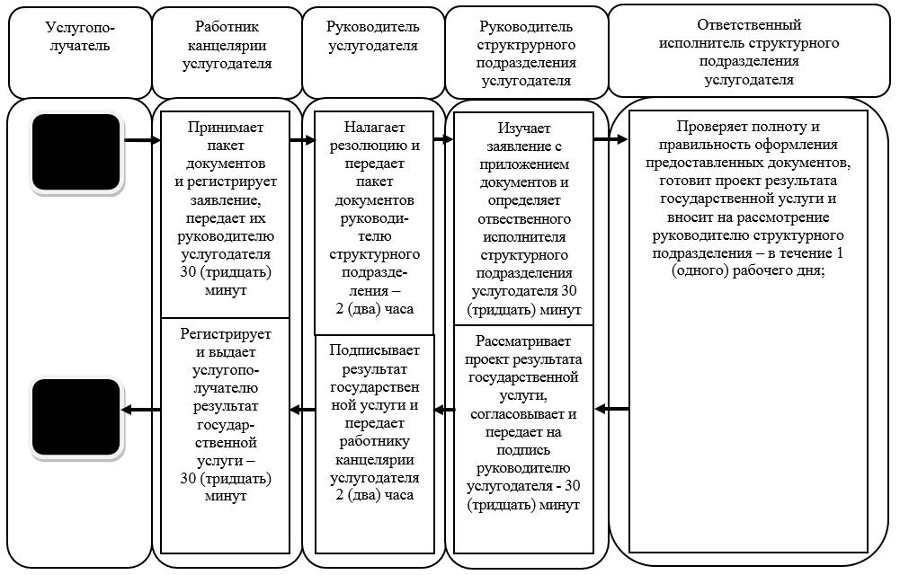

**Б. При оказании государственной услуги через портал**

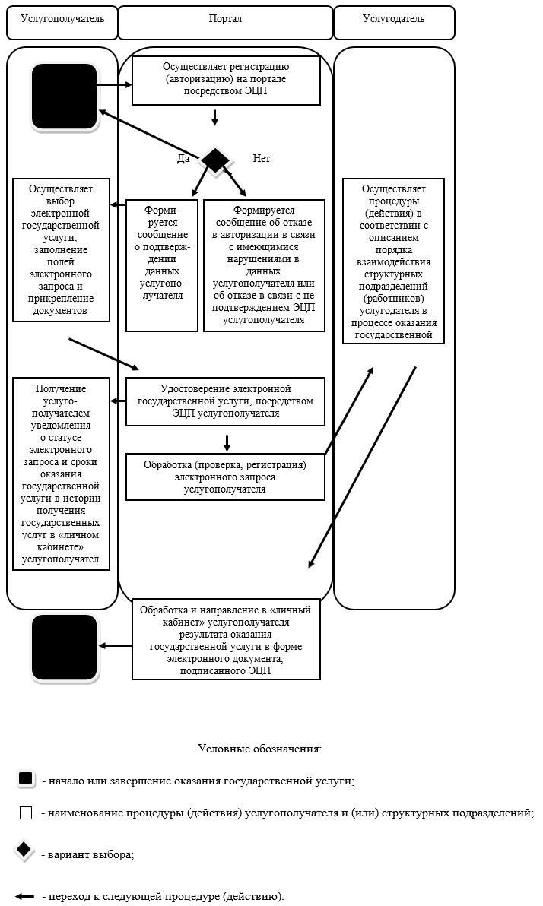

|  |  |
| --- | --- |
|  | Утвержден постановлением акимата Северо-Казахстанской области от 25 сентября 2015 года № 379 |

**Регламент государственной услуги "Государственная регистрация договора долгосрочного лесопользования на участках государственного лесного фонда"**

**1. Общие положения**

      1. Регламент государственной услуги "Государственная регистрация договора долгосрочного лесопользования на участках государственного лесного фонда" (далее – Регламент) разработан в соответствии со стандартом государственной услуги "Государственная регистрация договора долгосрочного лесопользования на участках государственного лесного фонда" (далее – Стандарт), утвержденным приказом Министра сельского хозяйства Республики Казахстан от 06 мая 2015 года № 18-1/415 "Об утверждении стандартов государственных услуг в области лесного хозяйства и особо охраняемых природных территорий" (зарегистрирован в Реестре государственной регистрации нормативных правовых актов за № 11662).

      Государственная услуга "Государственная регистрация договора долгосрочного лесопользования на участках государственного лесного фонда" (далее – государственная услуга), оказывается местным исполнительным органом области (далее – услугодатель) согласно приложению 1 к настоящему Регламенту.

      ПриҰм заявления и выдача результата оказания государственной услуги осуществляется через:

      1) канцелярию услугодателя;

      2) веб-портал "электронного правительства" www.egov.kz, www.elicense.kz (далее – портал).

      Прием заявления и выдача результата оказания государственной услуги осуществляется с 9-00 до 17-30 часов с перерывом на обед с 13-00 до 14-30 часов.

      Государственная услуга оказывается в порядке очереди, без предварительной записи и ускоренного обслуживания.

      Сноска. Пункт 1 - в редакции постановления акимата Северо-Казахстанской области от 13.07.2017 № 276 (вводится в действие по истечении десяти календарных дней после дня его первого официального опубликования).

      2. Форма оказания государственной услуги: электронная (частично автоматизированная) или бумажная.

      3. Результат оказания государственной услуги – государственная регистрация договора долгосрочного лесопользования на участках государственного лесного фонда.

      Форма предоставления результата оказания государственной услуги: электронная.

**2. Описание порядка действий структурных подразделений (работников) услугодателя в процессе оказания государственной услуги**

      4. Основанием для начала процедуры (действия) по оказанию государственной услуги является предоставление услугополучателем (либо его представителем по доверенности) следующих документов:

      через канцелярию:

      1) заявление о государственной регистрации договора по форме согласно приложению 2 к настоящему регламенту;

      2) договор долгосрочного лесопользования на участках государственного лесного фонда в 3 экземплярах;

      через портал:

      1) запрос о государственной регистраций договора в форме электронного документа, удостоверенного электронной цифровой подписью (далее – ЭЦП) услугополучателя;

      2) электронная копия договора долгосрочного лесопользования на участках государственного лесного фонда.

      5. Содержание каждой процедуры (действия), входящий в состав процесса оказания государственной услуги, длительность его выполнения:

      1) работник канцелярии услугодателя принимает пакет документов и регистрирует заявление, передает их руководителю услугодателя – 30 (тридцать) минут;

      2) руководитель услугодателя налагает соответствующую визу и передает пакет документов руководителю структурного подразделения - 2 (два) часа;

      3) руководитель структурного подразделения изучает заявление с приложением документов и определяет ответственного исполнителя структурного подразделения услугодателя - 30 (тридцать) минут;

      4) ответственный исполнитель структурного подразделения услугодателя проверяет полноту и правильность оформления предоставленных документов, готовит проект результата государственной услуги и вносит на рассмотрение руководителю структурного подразделения – в течение 1 (одного) рабочего дня;

      5) руководитель структурного подразделения услугодателя рассматривает результат государственной услуги, согласовывает и передает на подпись руководителю услугодателя - 30 (тридцать) минут;

      6) руководитель услугодателя подписывает результат государственной услуги и передает его работнику канцелярии услугодателя - 2 (два) часа;

      7) работник канцелярии услугодателя регистрирует и выдает услугополучателю результат государственной услуги – 30 (тридцать) минут.

      6. Результат процедуры (действия) по оказанию государственной услуги, который служит основанием для начала выполнения следующей процедуры (действия):

      1) регистрация заявления услугополучателя;

      2) резолюция руководителя услугодателя;

      3) определение ответственного исполнителя услугодателя;

      4) подготовка проекта результата оказания государственной услуги;

      5) согласование и передача проекта результата государственной услуги на подпись руководителю услугодателя;

      6) подписание руководителем услугодателя результата государственной услуги и передача его работнику канцелярии услугодателя;

      7) регистрация и выдача услугополучателю результата государственной услуги работником канцелярии услугодателя.

**3. Описание порядка взаимодействия структурных подразделений (работников) услугодателя в процессе оказания государственной услуги**

      7. В процессе оказания государственной услуги задействованы работники услугодателя:

      1) работник канцелярии услугодателя;

      2) руководитель услугодателя;

      3) руководитель структурного подразделения услугодателя;

      4) ответственный исполнитель структурного подразделения услугодателя.

      8. Описание последовательности каждой процедуры (действия) между структурными подразделениями услугодателя с указанием длительности каждой процедуры (действия):

      1) работник канцелярии услугодателя принимает пакет документов и регистрирует заявление, передает их руководителю услугодателя – 30 (тридцать) минут;

      2) руководитель услугодателя налагает соответствующую визу и передает пакет документов руководителю структурного подразделения - 2 (два) часа;

      3) руководитель структурного подразделения изучает заявление с приложением документов и определяет ответственного исполнителя структурного подразделения услугодателя - 30 (тридцать) минут;

      4) ответственный исполнитель структурного подразделения услугодателя проверяет полноту и правильность оформления предоставленных документов, готовит проект результата государственной услуги и вносит на рассмотрение руководителю структурного подразделения – в течение 1 (одного) рабочего дня;

      5) руководитель структурного подразделения услугодателя рассматривает результат государственной услуги, согласовывает и передает на подпись руководителю услугодателя - 30 (тридцать) минут;

      6) руководитель услугодателя подписывает результат государственной услуги и передает его работнику канцелярии услугодателя - 2 (два) часа;

      7) работник канцелярии услугодателя регистрирует и выдает услугополучателю результат государственной услуги – 30 (тридцать) минут.

**4. Описание порядка использования информационных систем в процессе оказания государственной услуги**

      9. Порядок действий услугополучателя и услугодателя при оказании государственной услуги через портал:

      1) услугополучатель осуществляет регистрацию (авторизацию) на портале посредством ЭЦП;

      2) формируется сообщение о подтверждении данных услугополучателя, либо формируется сообщение об отказе в авторизации в связи с имеющимися нарушениями в данных услугополучателя или формируется сообщение об отказе в связи с не подтверждением подлинности ЭЦП услугополучателя;

      3) выбор услугополучателем электронной государственной услуги, заполнение полей электронного запроса и прикрепление документов, указанных согласно пункту 4 настоящего регламента;

      4) удостоверение электронного запроса для оказания электронной государственной услуги посредством ЭЦП услугополучателя;

      5) обработка (проверка, регистрация) электронного запроса услугополучателя;

      6) получение услугополучателем уведомления о статусе электронного запроса и сроки оказания государственной услуги в истории получения государственных услуг в "личном кабинете" услугополучателя;

      7) услугодатель осуществляет процедуры (действия) в соответствии с описанием порядка взаимодействия структурных подразделений (работников) услугодателя в процессе оказания государственной услуги и направляет на портал результат оказания государственной услуги;

      8) обработка и направление в "личный кабинет" услугополучателя результата оказания государственной услуги в форме электронного документа, подписанного ЭЦП руководителем услугодателя;

      Сноска. Пункт 9 с изменением, внесенным постановлением акимата Северо-Казахстанской области от 13.07.2017 № 276 (вводится в действие по истечении десяти календарных дней после дня его первого официального опубликования).

      10. Подробное описание последовательности процедур (действий) взаимодействий структурных подразделений (работников) услугодателя в процессе оказания государственной услуги, а также описания порядка взаимодействия с иными услугодателями отражается в справочнике бизнес-процессов оказания государственной услуги согласно приложению 3 к настоящему регламенту.

      11. Услугодатель отказывает в оказании государственной услуги по следующим основаниям:

      1) установление недостоверности документов, представленных услугополучателем для получения государственной услуги, и (или) данных (сведений), содержащихся в них;

      2) несоответствие услугополучателя и (или) представленных материалов, объектов, данных и сведений, необходимых для оказания государственной услуги требованиям, установленным Правилами государственной регистрации договора долгосрочного лесопользования на участках государственного лесного фонда, утвержденными приказом Министра сельского хозяйства республики Казахстан от 26 января 2015 года № 18-02/41 "Об утверждении Правил государственной регистрации договора долгосрочного лесопользования на участках государственного лесного фонда" (зарегистрированный в Реестре государственной регистрации нормативных правовых актов № 10489);

      3) в отношении услугополучателя имеется вступившее в законную силу решение (приговор) суда о запрещении деятельности или отдельных видов деятельности, требующих получения государственной услуги;

      4) в отношении услугополучателя имеется вступившее в законную силу решение суда, на основании которого услугополучатель лишен специального права, связанного с получением государственной услуги.

      Сноска. Регламент дополнен пунктом 11 в соответствии с постановлением акимата Северо-Казахстанской области от 13.07.2017 № 276 (вводится в действие по истечении десяти календарных дней после дня его первого официального опубликования).

      12. При оказании государственной услуги создаются условия для ожидания и подготовки необходимых документов (кресла для ожидания, места заполнения документов оснащаются стендами с перечнем необходимых документов и образцами их заполнения), а также для обслуживания услугополучателей с ограниченными возможностями предусматриваются пандусы.

      Сноска. Регламент дополнен пунктом 12 в соответствии с постановлением акимата Северо-Казахстанской области от 13.07.2017 № 276 (вводится в действие по истечении десяти календарных дней после дня его первого официального опубликования).

|  |  |
| --- | --- |
|  | Приложение 1 к регламенту государственной услуги "Государственная регистрация договора долгосрочного лесопользования на участках государственного лесного фонда" |

**Услогодатель**

      Сноска. Приложение 1 - в редакции постановления акимата Северо-Казахстанской области от 13.11.2017 № 449 (вводится в действие по истечении десяти календарных дней после дня его первого официального опубликования).

|  |  |  |  |
| --- | --- | --- | --- |
| № п/п | Местный исполнительный орган области | Юридический адрес | График работы |
| 1 | 2 | 3 | 4 |
| 1 | Коммунальное государственное учреждение "Управление природных ресурсов и регулирования природопользования акимата Северо-Казахстанской области" | Северо–Казахстанская область, город Петропавловск, улица Парковая, 57В | с понедельника по пятницу включительно с 9.00 - 18.30 часов с перерывом на обед с 13.00 - 14.30 часов, кроме выходных и праздничных дней, согласно трудовому законодательству Республики Казахстан |

|  |  |
| --- | --- |
|  | Приложение 2 к регламенту государственной услуги "Государственная регистрация договора долгосрочного лесопользования на участках государственного лесного фонда" |

      Заявление

      Я (мы)_________________________________________________________________________________

      (для физического лица – фамилия, имя, отчество при наличии, индивидуальный идентификационный номер)

      _________________________________________________________________________

      (для юридического лица – наименование,бизнес идентификационный номер)

      прошу (просим) зарегистрировать, перерегистрировать, расторгнуть (нужное подчеркнуть) договор долгосрочного лесопользования на участках государственного лесного фонда, заключенный

      с _______________________________________________________________________________

      ____________________________________________________

      (фамилия, имя, отчество (при наличии) или полное наименование юридического лица и банковские реквизиты)

      Данные протокола:

      Дата подписания протокола____________________________

      Номер протокола____________________________

      Согласен на использование сведений, составляющих охраняемую законом тайну, содержащихся в информационных системах.

      Подтверждаю достоверность представленной информации и осведомлен об ответственности за предоставление недостоверных сведений в соответствии с законами Республики Казахстан

      К заявлению прилагаются: 1.________________________________________________

      2.________________________________________________

      3.________________________________________________

      Дата _________________ _________________________________

      (подпись заявителя)

|  |  |
| --- | --- |
|  | Приложение 3 к регламенту государственной услуги "Государственная регистрация договора долгосрочного лесопользования на участках государственного лесного фонда" |

**Справочник бизнес-процессов оказания государственной услуги**

**А. При оказании государственной услуги через канцелярию услугодателя**

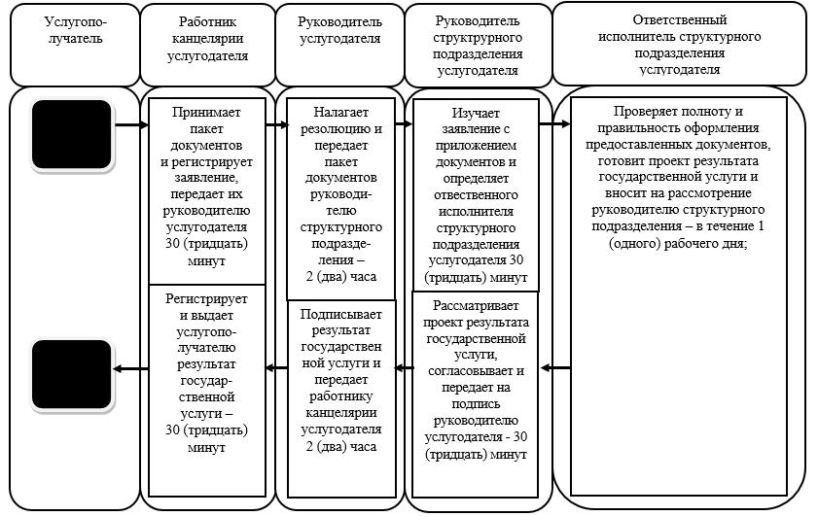

**Б. При оказании государственной услуги через портал**

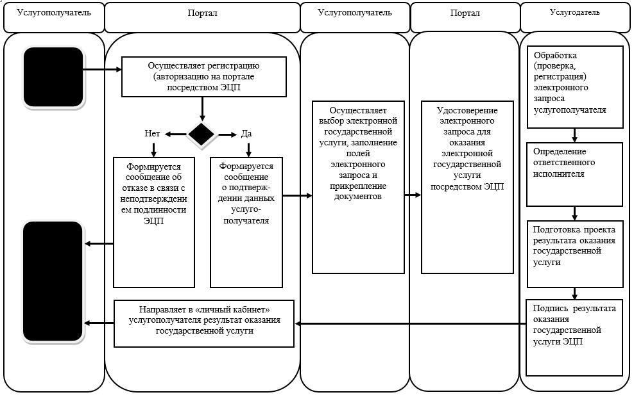

      Условные обозначения:

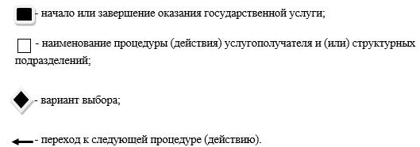

|  |  |
| --- | --- |
|  | Утвержден постановлением акимата Северо-Казахстанской области от 25 cентября 2015 года № 379 |

**Регламент государственной услуги "Выдача лесорубочного и лесного билета"**

**1. Общие положения**

      1. Регламент государственной услуги "Выдача лесорубочного и лесного билета" (далее – Регламент) разработан в соответствии со стандартом государственной услуги "Выдача лесорубочного и лесного билета" (далее – Стандарт), утвержденным приказом Министра сельского хозяйства Республики Казахстан от 06 мая 2015 года № 18-1/415 "Об утверждении стандартов государственных услуг в области лесного хозяйства и особо охраняемых природных территорий" (зарегистрирован в Реестре государственной регистрации нормативных правовых актов за № 11662).

      Государственная услуга "Выдача лесорубочного и лесного билета" (далее – государственная услуга) оказывается государственными лесовладельцами (далее – услугодатель) согласно приложению 1 к настоящему Регламенту.

      Прием заявлений и выдача результатов оказания государственной услуги осуществляется через канцелярию услугодателя.

      Прием заявлений и выдача результатов оказания государственной услуги осуществляется с 9-00 до 17-30 часов с перерывом на обед с 13-00 до 14-30 часов.

      Государственная услуга оказывается в порядке очереди, без предварительной записи и ускоренного обслуживания.

      Сноска. Пункт 1 - в редакции постановления акимата Северо-Казахстанской области от 13.07.2017 № 276 (вводится в действие по истечении десяти календарных дней после дня его первого официального опубликования).

      2. Форма оказания государственной услуги: электронная (частично автоматизированная) и (или) бумажная.

      3. Результат оказания государственной услуги - выдача лесорубочного и (или) лесного билета в бумажной форме.

      Государственная услуга оказывается бесплатно физическим и юридическим лицам (далее – услугополучатель).

      Форма предоставления результата оказания государственной услуги: бумажная.

**2. Описание порядка действия структурных подразделений (работников) услугодателя в процессе оказания государственной услуги**

      4. Основанием для начала процедуры (действия) по оказанию государственной услуги является предоставление услугополучателем (либо его представителем по доверенности) следующих документов:

      1) заявление установленной формы согласно приложению 2 к настоящему регламенту;

      2) договор долгосрочного лесопользования;

      3) технологические карты на разработку лесосек.

      5. Содержание каждой процедуры (действия), входящей в состав процесса оказания государственной услуги, длительность его выполнения:

      1) работник канцелярии услугодателя принимает заявление и необходимые документы (далее – пакет документов), сверяет копии с оригиналами, регистрирует в журнале, ставит отметку на копии заявления с указанием даты и времени приема пакета документов, фамилии и инициалов работника канцелярии, принявшего пакет документов – 15 (пятнадцать) минут;

      2) работник канцелярии услугодателя направляет зарегистрированное заявление с приложением пакета документов на рассмотрение руководителю услугодателя – 15 (пятнадцать) минут;

      3) руководитель услугодателя ознакамливается содержанием пакета документов и определяет ответственного исполнителя услугодателя – 2 (два) часа;

      4) ответственный исполнитель услугодателя проверяет полноту и правильность оформления предоставленных документов, в соответствии с перечнем указанных в пункте 4 настоящего регламента и подготавливает проект результата государственной услуги – в течение 2 (двух) рабочих дней;

      5) ответственный исполнитель услугодателя направляет проект результата государственной услуги на подпись руководителю услугодателя – 10 (десять) минут;

      6) руководитель услугодателя подписывает результат государственной услуги и направляет в бухгалтерию услугодателя – 2 (два) часа;

      7) работник бухгалтерии услугодателя заверяет результат государственной услуги и направляет работнику канцелярии услугодателя – 30 (тридцать) минут;

      8) работник канцелярии услугодателя делает отметку в журнале и выдает результат государственной услуги – 30 (тридцать) минут.

      6. Результат процедуры (действия) по оказанию государственной услуги, который служит основанием для начала выполнения следующей процедуры (действия):

      1) регистрация заявления услугополучателя;

      2) направление заявления на рассмотрение руководителю услугодателя;

      3) рассмотрение заявления и определение ответственного исполнителя услугодателя;

      4) подготовка проекта результата оказания государственной услуги;

      5) направление проекта результата оказания государственной услуги на подпись руководителю услугодателя;

      6) подписание руководителем услугодателя проекта результата государственной услуги;

      7) направление результата государственной услуги работнику канцелярии услугодателя;

      8) выдача результата государственной услуги услугополучателю работником канцелярии услугодателя.

**3. Описание порядка взаимодействия структурных подразделений (работников) услугодателя в процессе оказания государственной услуги**

      7. Перечень структурных подразделений (работников) услугодателя, которые участвуют в процессе оказания государственной услуги:

      1) руководитель услугодателя;

      2) ответственный исполнитель услугодателя;

      3) работник бухгалтерии услугодателя;

      4) работник канцелярии услугодателя.

      8. Описание процедур (действий), необходимых для оказания государственной услуги:

      1) работник канцелярии услугодателя принимает заявление и необходимые документы (далее – пакет документов), сверяет копии с оригиналами, регистрирует в журнале, ставит отметку на копии заявления с указанием даты и времени приема пакета документов, фамилии и инициалов работника канцелярии, принявшего пакет документов – 30 (тридцать) минут;

      2) работник канцелярии услугодателя направляет зарегистрированное заявление с приложением пакета документов на рассмотрение руководителя услугодателя.

      3) руководитель услугодателя ознакамливается содержанием пакета документов и определяет ответственного исполнителя услугодателя – 2 (два) часа;

      4) ответственный исполнитель услугодателя проверяет полноту и правильность оформления предоставленных документов, в соответствии с перечнем указанных в пункте 4 настоящего регламента, и подготавливает проект результата государственной услуги – в течение 2 (двух) рабочих дней;

      5) ответственный исполнитель услугодателя направляет проект результата государственной услуги на подпись руководителю услугодателя – 10 (десять) минут;

      6) руководитель услугодателя подписывает результат государственной услуги и направляет в бухгалтерию услугодателя – 2 (два) часа;

      7) работник бухгалтерии услугодателя заверяет результат государственной услуги и направляет работнику канцелярии услугодателя – 30 (тридцать) минут;

      8) работник канцелярии услугодателя делает отметку в журнале и выдает результат государственной услуги – 30 (тридцать) минут.

      Сноска. Пункт 8 с изменением, внесенным постановлением акимата Северо-Казахстанской области от 13.07.2017 № 276 (вводится в действие по истечении десяти календарных дней после дня его первого официального опубликования).

      9. Подробное описание последовательности процедур (действий) взаимодействий структурных подразделений (работников) услугодателя в процессе оказания государственной услуги, а также описания порядка взаимодействия с иными услугодателями отражается в справочнике бизнес-процессов оказания государственной услуги согласно приложению 3 к настоящему регламенту.

      10. В случае установления отсутствия утвержденных объемов заготовки древесины ведомством уполномоченного органа в области лесного хозяйства, отсутствия технологических карт на разработку лесосек, согласованных с лесовладельцем в соответствии с подпунктами 18-20) пункта 1 статьи 13 Лесного кодекса Республики Казахстан, услугодатель дает мотивированный отказ в рассмотрении заявления.

      Сноска. Регламент дополнен пунктом 10 в соответствии с постановлением акимата Северо-Казахстанской области от 13.07.2017 № 276 (вводится в действие по истечении десяти календарных дней после дня его первого официального опубликования).

      11. Услугодатель отказывает в оказании государственной услуги по следующим основаниям:

      1) установление недостоверности документов, представленных услугополучателем для получения государственной услуги, и (или) данных (сведений), содержащихся в них;

      2) несоответствие услугополучателя и (или) представленнных материалов, объектов, данных и сведений, необходимых для оказания государственной услуги требованиям, установленных Правилами учета, хранения, заполнения и выдачи лесорубочного билета и лесного билета, утвержденными приказом Министра сельского хозяйства Республики Казахстан от 26 января 2015 года № 18-02/40 (зарегистрированный в Реестре государственной регистрации нормативных правовых актов № 10676);

      3) в отношении услугополучателя имеется вступившее в законную силу решение (приговор) суда о запрещении деятельности или отдельных видов деятельности, требующих получения государственной услуги;

      4) в отношении услугополучателя имеется вступившее в законную силу решение суда, на основании которого услугополучатель лишен специального права, связанного с получением государственной услуги.

      Сноска. Регламент дополнен пунктом 11 в соответствии с постановлением акимата Северо-Казахстанской области от 13.07.2017 № 276 (вводится в действие по истечении десяти календарных дней после дня его первого официального опубликования).

      12. При оказании государственной услуги создаются условия для ожидания и подготовки необходимых документов (кресла для ожидания, места заполнения документов оснащаются стендами с перечнем необходимых документов и образцами их заполнения), а также для обслуживания услугополучателей с ограниченными возможностями предусматриваются пандусы.

      Сноска. Регламент дополнен пунктом 12 в соответствии с постановлением акимата Северо-Казахстанской области от 13.07.2017 № 276 (вводится в действие по истечении десяти календарных дней после дня его первого официального опубликования).

|  |  |
| --- | --- |
|  | Приложение 1 к регламенту государственной услуги "Выдача лесорубочного и лесного билета" |

**Услугодатель**

|  |  |  |  |
| --- | --- | --- | --- |
| № п/п | Государственные лесовладельцы | Режим работы | Местонахождение |
| 1 | 2 | 3 | 4 |
| 1. | Коммунальное государственное учреждение "Лесное хозяйство Ақан сері" акимата Северо-Казахстанской области управления природных ресурсов и регулирования природопользования Северо-Казахстанской области. | С понедельника по пятницу с 9-00 часов до 18-30 часов перерыв с 13-00 часов до 14-30 часов, кроме выходных и праздничных дней, согласно трудовому законодательству Республики Казахстан | Северо-Казахстанская область, район имени Габита Мусрепова, село Рузаевка |
| 2. | Коммунальное государственное учреждение "Лесное хозяйство Аккайынское" акимата Северо-Казахстанской области управления природных ресурсов и регулирования природопользования Северо-Казахстанской области. | С понедельника по пятницу с 9-00 часов до 18-30 часов перерыв с 13-00 часов до 14-30 часов, кроме выходных и праздничных дней, согласно трудовому законодательству Республики Казахстан | Северо-Казахстанская область, Аккайынский район, село Каратомар |
| 3. | Коммунальное государственное учреждение "Лесное хозяйство Булаевское" акимата Северо-Казахстанской области управления природных ресурсов и регулирования природопользования Северо-Казахстанской области. | С понедельника по пятницу с 9-00 часов до 18-30 часов перерыв с 13-00 часов до 14-30 часов, кроме выходных и праздничных дней, согласно трудовому законодательству Республики Казахстан | Северо-Казахстанская область, район Магжана Жумабаева, город Булаево, улица Пушкина, 19 |
| 4. | Коммунальное государственное учреждение "Лесное хозяйство Бурлукское" акимата Северо-Казахстанской области управления природных ресурсов и регулирования природопользования Северо-Казахстанской области. | С понедельника по пятницу с 9-00 часов до 18-30 часов перерыв с 13-00 часов до 14-30 часов, кроме выходных и праздничных дней, согласно трудовому законодательству Республики Казахстан | Северо-Казахстанская область, Айыртауский район, село Бурлук |
| 5. | Коммунальное государственное учреждение "Лесное хозяйство Есильское" акимата Северо-Казахстанской области управления природных ресурсов и регулирования природопользования Северо-Казахстанской области. | С понедельника по пятницу с 9-00 часов до 18-30 часов перерыв с 13-00 часов до 14-30 часов, кроме выходных и праздничных дней, согласно трудовому законодательству Республики Казахстан | Северо-Казахстанская область, Есильский район, село Мальцево |
| 6. | Коммунальное государственное учреждение "Лесное хозяйство Жамбылское" акимата Северо-Казахстанской области управления природных ресурсов и регулирования природопользования Северо-Казахстанской области. | С понедельника по пятницу с 9-00 часов до 18-30 часов перерыв с 13-00 часов до 14-30 часов, кроме выходных и праздничных дней, согласно трудовому законодательству Республики Казахстан | Северо-Казахстанская область, Жамбылский район, село Благовещенка, улица Мира, 12 |
| 7. | Коммунальное государственное учреждение "Лесное хозяйство Мамлютское" акимата Северо-Казахстанской области управления природных ресурсов и регулирования природопользования Северо-Казахстанской области. | С понедельника по пятницу с 9-00 часов до 18-30 часов перерыв с 13-00 часов до 14-30 часов, кроме выходных и праздничных дней, согласно трудовому законодательству Республики Казахстан | Северо-Казахстанская область, Мамлютский район, город Мамлютка, улица Лесная, 27 |
| 8. | Коммунальное государственное учреждение "Лесное хозяйство Кызылжарское" акимата Северо-Казахстанской области управления природных ресурсов и регулирования природопользования Северо-Казахстанской области. | С понедельника по пятницу с 9-00 часов до 18-30 часов перерыв с 13-00 часов до 14-30 часов, кроме выходных и праздничных дней, согласно трудовому законодательству Республики Казахстан | город Петропавловск, улица Сабита Муканова, 58 |
| 9. | Коммунальное государственное учреждение "Лесное хозяйство Орлиногорское" акимата Северо-Казахстанской области управления природных ресурсов и регулирования природопользования Северо-Казахстанской области. | С понедельника по пятницу с 9-00 часов до 18-30 часов перерыв с 13-00 часов до 14-30 часов, кроме выходных и праздничных дней, согласно трудовому законодательству Республики Казахстан | Северо-Казахстанская область, Айыртауский район, село Орлиная гора |
| 10. | Коммунальное государственное учреждение "Лесное хозяйство Пресновское" акимата Северо-Казахстанской области управления природных ресурсов и регулирования природопользования Северо-Казахстанской области. | С понедельника по пятницу с 9-00 часов до 18-30 часов перерыв с 13-00 часов до 14-30 часов, кроме выходных и праздничных дней, согласно трудовому законодательству Республики Казахстан | Северо-Казахстанская область, Жамбылский район, село Пресновка, улица Димитрова 14 |
| 11. | Коммунальное государственное учреждение "Лесное хозяйство Сергеевское" акимата Северо-Казахстанской области управления природных ресурсов и регулирования природопользования Северо-Казахстанской области. | С понедельника по пятницу с 9-00 часов до 18-30 часов перерыв с 13-00 часов до 14-30 часов, кроме выходных и праздничных дней, согласно трудовому законодательству Республики Казахстан | Северо-Казахстанская область, район Шал акына, село Ровное |
| 12. | Коммунальное государственное учреждение "Лесное хозяйство Соколовское" акимата Северо-Казахстанской области управления природных ресурсов и регулирования природопользования Северо-Казахстанской области. | С понедельника по пятницу с 9-00 часов до 18-30 часов перерыв с 13-00 часов до 14-30 часов, кроме выходных и праздничных дней, согласно трудовому законодательству Республики Казахстан | Северо-Казахстанская область, Кызылжарский район, село Соколовка |

|  |  |
| --- | --- |
|  | Приложение 2 к регламенту государственной услуги "Выдача лесорубочного и лесного билета" |

      В______________________________________________________________________________________

      (полное наименование государственного органа)

      от_____________________________________________________________________________________

      (полное наименование физического или юридического лица)

      Адрес заявителя_________________________________________________________________________

      (индекс, город, район, область, улица, № дома, телефон)

      Реквизиты заявителя______________________________________

      (для физических лиц – индивидуальный идентификационный номер,

      для юридических лиц – бизнес идентификационный номер)

      ЗАЯВЛЕНИЕ

      Прошу ____________________________________________________________________________,

      (цель заявления)

      _______________________________________________________________________________________

      _______________________________________________________________________________________

      (наименование участка)

      Согласен на использование сведений, составляющих охраняемую законом тайну, содержащуюся в информационных системах.

      Подтверждаю достоверность представленной информации и осведомлен об ответственности за предоставление недостоверных сведений в соответствии с законами Республики Казахстан

      Заявитель

      _______________________________________________________________________________________

      (подпись) фамилия, имя, отчество (при наличии)

      Место печати (при наличии)

      " " 20 года

|  |  |
| --- | --- |
|  | Приложение 3 к регламенту государственной услуги "Выдача лесорубочного и лесного билета" |

**Справочник бизнес-процессов оказания государственной услуги при оказании государственной услуги через канцелярию услугодателя**

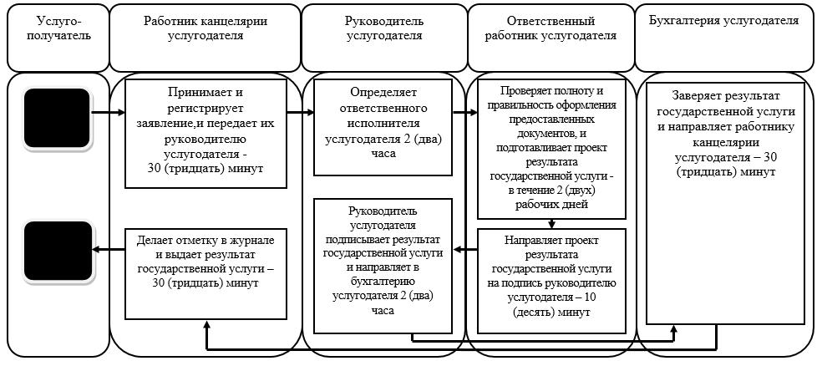

      Условные обозначения:

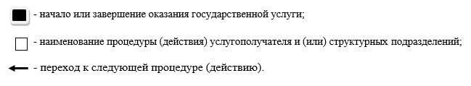

© 2012. РГП на ПХВ «Институт законодательства и правовой информации Республики Казахстан» Министерства юстиции Республики Казахстан